【2023頭城搶孤綁孤棧傳習活動】
全國知名的「頭城搶孤」是頭城中元祭典的重要活動，也是目前具備國際能見度的宜蘭民間文化，宜蘭縣政府並於2006年依文化資產保存法將其登錄為：宜蘭縣「民俗及有關文物-節慶」文化資產。
為了讓更多人深刻的瞭解、體驗與認識這項在地文化，蘭陽博物館在頭城中元祭典協會的支持與指導下，多年來參與辦理多種認識頭城中元祭典的學習和體驗課程，竭誠歡迎大家踴躍報名。
主辦單位：社團法人宜蘭縣頭城鎮中元祭典協會、杏輝藥品工業股份有限公司、宜蘭縣立蘭
陽博物館
協辦單位：宜蘭縣政府文化局、頭城鎮公所、頭城鎮民代表會、礁溪鄉公所
報名網址：https://forms.gle/Kf88Qr7jHD1TGrTA9
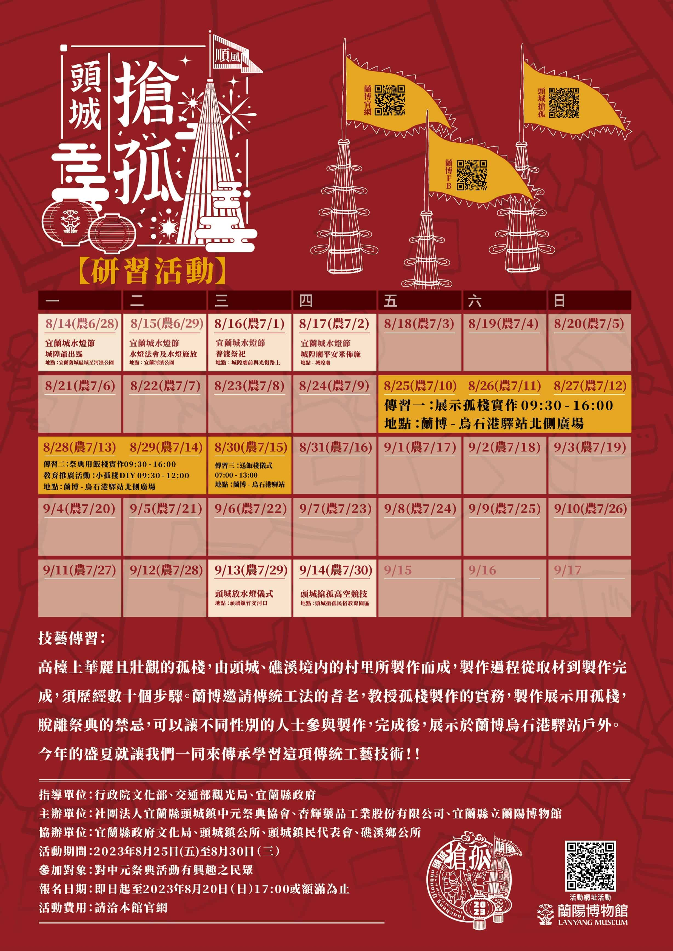
綁孤棧傳習活動
往年高檯上華麗且壯觀的孤棧，皆由頭城、礁溪境內的村里所製作而成，製作過程從取材到製作完成，須歷經數十個步驟。蘭博邀請傳統工法的耆老，教授孤棧製作的實務。
今年因疫情趨緩，頭城中元祭典協會表示將恢復舉行搶孤祭典活動，因此今年度的搶孤傳習活動除了製作展示用的孤棧之外，亦會製作祭典用的飯棧，並於祭典當天運送至會場安裝。而展示用的孤棧完成後，將豎立於烏石港驛站旁。壯觀華麗的孤棧，往往只能遠遠觀賞或拍照紀念，現在有了新的選擇，可以動手製作一個屬於自己的小孤棧，帶著回憶與感動回家，今年的盛夏就讓我們一同來傳承學習這項傳統工藝技術！！

綁孤棧傳習活動
展示用  孤棧實作 | 日期 | 112年8月25-27日(五-日，農曆7月初10-12)
展示用  孤棧實作 | 時間 | 09：30~16：00(中午休息12:00~13:30)
展示用  孤棧實作 | 地點 | 蘭博-烏石港驛站
展示用  孤棧實作 | 人數 | 每日限30人
展示用  孤棧實作 | 報名方式 | 免費，網路報名或現場報名(名額有限，額滿為止)，提供代訂便當
小孤棧DIY | 日期 | 112年8月25-29日(五-日，農曆7月初10-14)
小孤棧DIY | 時間 | 09：30~12：00
小孤棧DIY | 地點 | 蘭博-烏石港驛站
小孤棧DIY | 人數 | 每梯次20人
小孤棧DIY | 材料包 | 300元/人(數量有限，售完為止)
祭典用  飯棧實作 | 日期 | 112年8月28-29日(一-二，農曆7月初13-14)
祭典用  飯棧實作 | 時間 | 09：30~16：00(中午休息12:00~13:30)
祭典用  飯棧實作 | 地點 | 蘭博-烏石港驛站
祭典用  飯棧實作 | 人數 | 每日限30人
祭典用  飯棧實作 | 報名方式 | 免費，網路報名或現場報名(名額有限，額滿為止)，提供代訂便當
送飯棧儀式 | 日期 | 112年8月30日(三，農曆7月15日)
送飯棧儀式 | 時間 | 07：00~13：00(實際活動時間依吉時調整)
送飯棧儀式 | 地點 | 蘭博-烏石港驛站
送飯棧儀式 | 人數 | 60人
送飯棧儀式 | 報名方式 | 免費(需全程參與)，提供便當，贈送紀念品

搶孤祈福紀念品
販售日期 | 109年8月25日起販售
販售地點 | 蘭博賣店 / 蘭博烏石港驛站(僅8/25-30)
搶孤順風旗  售價：100元 | 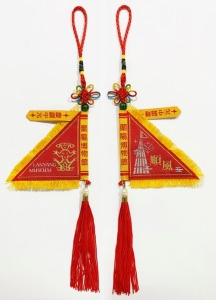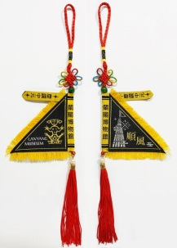  紅 黑
＊搶孤祈福紀念品材質或圖案以現場實體為主
注意事項
- 未滿12歲之兒童，請由家長陪同參加。
- 為響應環保，請自備環保杯、餐具、雨衣、筆記等個人用品。
- 活動當日請於09：30前完成報到，避免影響課程進行。
- 本活動相關祭典禁忌，請參與民眾確實遵守。
- 活動內容依現場講師規畫為主。
- 本執行單位保有修改活動之權利。
★因飯棧為祭典用孤棧，依風俗「綁飯棧」時僅限男性民眾可參與實作過程，敬請見諒。
交通資訊
★本研習不提供汽車停車位
1、各式詳細交通方式,請參見本館官網資訊(http://www.lym.gov.tw/ch/audience-service/traffic/lym/)。
2、自行開車：
•路線1：由基隆方向沿台2線濱海公路往南行駛，過北關 134.5公里處，即可抵達。
•路線2：沿國道五號經雪山隧道後，下頭城交流道往頭城烏石港方向，於台2線134.5公里處，即可抵達。
3、大眾運輸：
•火車：搭乘東部幹線火車至頭城站下車，往烏石港方向步行20分鐘，或轉乘宜蘭縣境公車131、1766、紅1(週末行駛)，至蘭陽博物館站或烏石港站下，即可抵達。
•公車1：搭乘國道五號首都或葛瑪蘭客運至礁溪轉運站，轉乘縣境公車131、1766、紅1(週末行駛)，至蘭陽博物館站或烏石港站下，即可抵達。
•公車2：搭乘國道五號國光客運至蘭陽博物館站或烏石港站下，即可抵達。

聯絡資訊
活動相關問題請洽03-977-9700分機305林先生，或至以下官方網站留言：
蘭博官網(http://www.lym.gov.tw/ch/index.html)
蘭博FB（https://www.facebook.com/Lanyangmuseum/）
頭城搶孤FB（https://www.facebook.com/頭城搶孤-1744086225856038/）
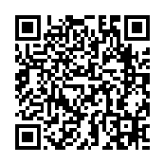
蘭博官網 蘭博FB 頭城搶孤FB

